Лабораторная номер 3. Отчёт

(1)
Задача: Создать функцию safety_request, делающую безопасными данные POST & GET Запросов.

Реализация : Использование функции php для работы с регулярными выражениями. Задача создать функцию с передаваемым ей глобальным массивом, который она будет преобразовывать в безопасный.

(2)Скриншоты-тесты.

1.1
Вводимые данные: Логин и пароль с условными служ. символами
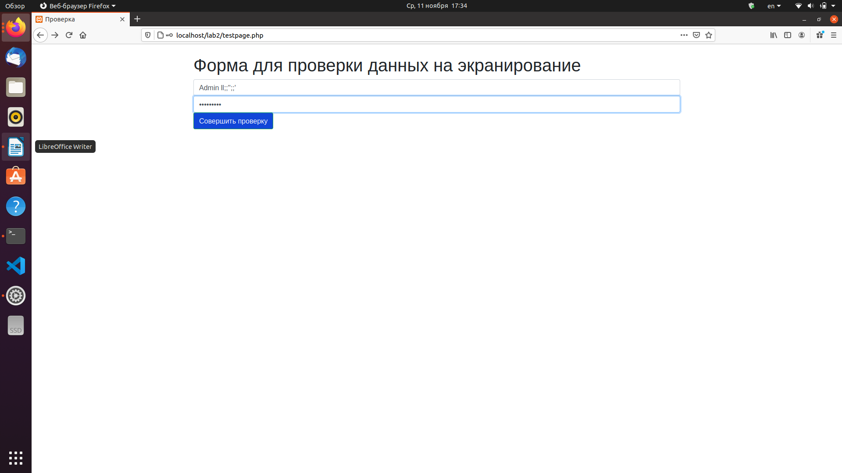
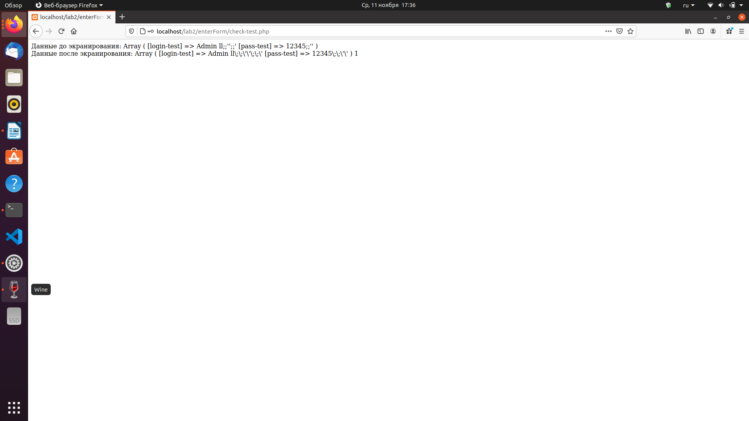
1.2
Выводимые данные: Полученное на входе и вышедшее после функции.

2.1 Вводимые данные:
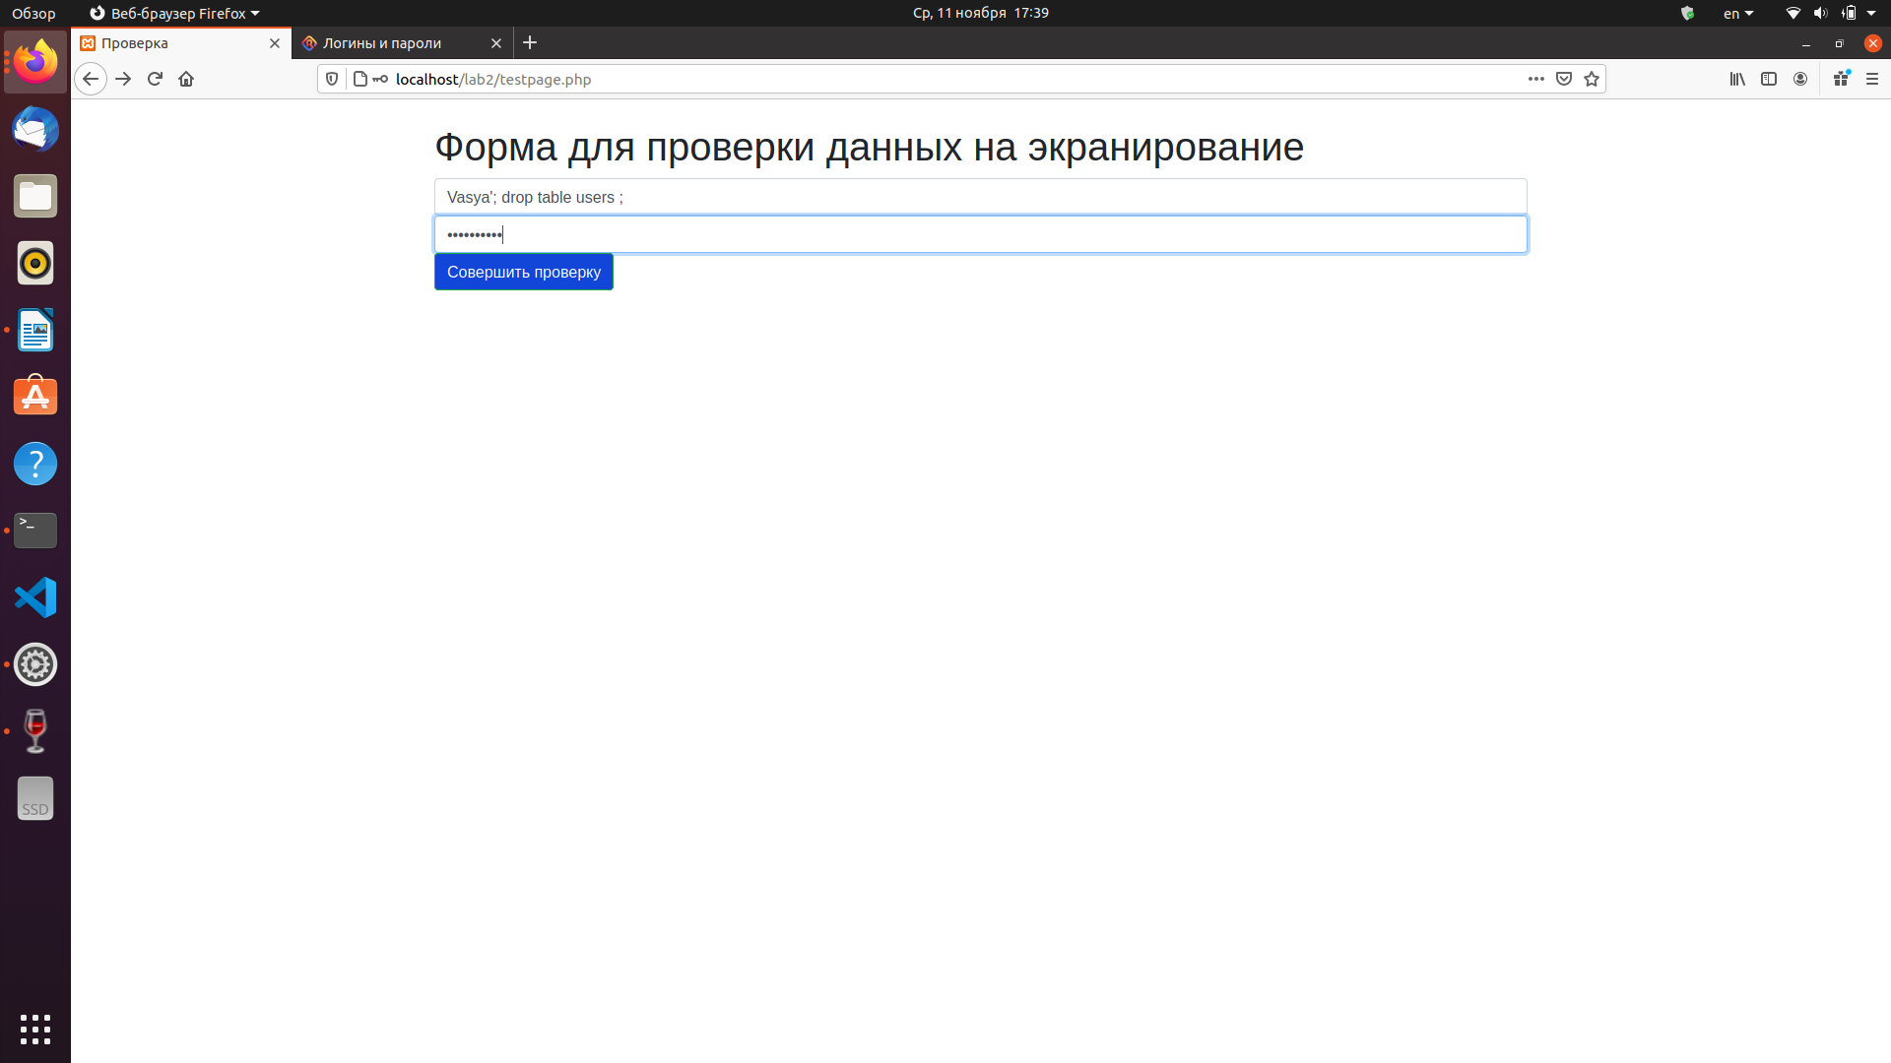
2.2 Выводимые данные:

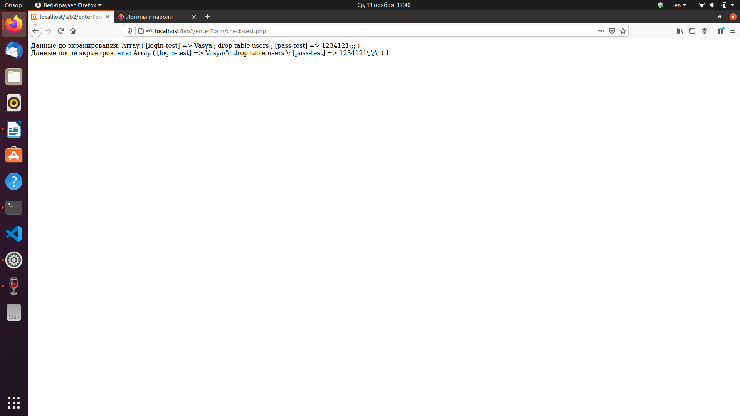

Пункт (3). Код есть на гитхабе, но на всякий случай копия здесь

<?php
function safety_request(array &$object)
{
$subject = array ("/\"/", "/\'/" , "/\;/", "/\:/","/x00/", "/x1a/");
$replace = array ("\\\"", "\\\'" , "\\\;", "\\\:", "\\x00", "\\x1a");

foreach($object as &$member)
{

$member = preg_replace('/\s+/', ' ', $member);

$member = trim($member);
$member = preg_quote($member);
$member = preg_replace($subject, $replace , $member);
}
unset($member);
}
?>

(4 )Гитхаб https://github.com/KillToTheReal/Labs-Web/tree/Lab_3

(5)Есть в (2)

